# 静态内存的缺点：

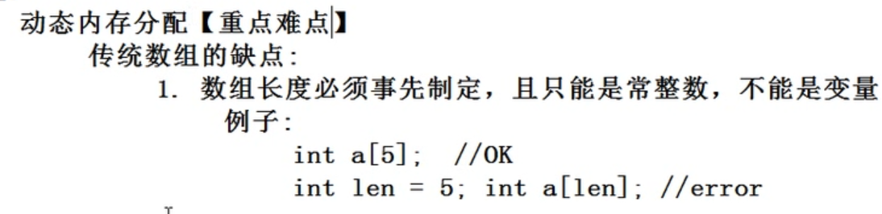

在devc++的编译器中可以使用第二行的这种句式.



